י"ז בתמוז תש"פ
09 ביולי 2020

תכמ. 0600-1011-2020-0007816

לכבוד

שלום רב,
הנדון: בקשה לקבלת רשימת העמותות שחוזה הקצאת המקרקעין שלהם מול הרשות המקומית אושר על ידי משרד הפנים החל מתחילת 2020 לגבי עיריית ירושלים ובית שמש
סימוכין: בקשה מיום 21.5.20

הנני מתכבד להעביר אליכם קובץ המכיל את הקצאות הקרקע שאושרו, בבית שמש ובירושלים מתחילת 2020.

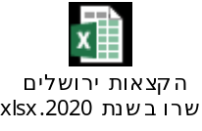

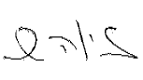
בכבוד רב,

זיוה שרבף
אגף בכיר לתכנון מדיניות, חופש המידע

